Assignment : RE605 - PATH PLANNING
Name : [4222301042] Aldon Zufar Putra Twyn
Class : Robotika – B Pagi [Semester 5]
Topic : Mempelajari Algoritma Dijkstra dan D* [Practice #3 & #4]

questions practice 2 & 3
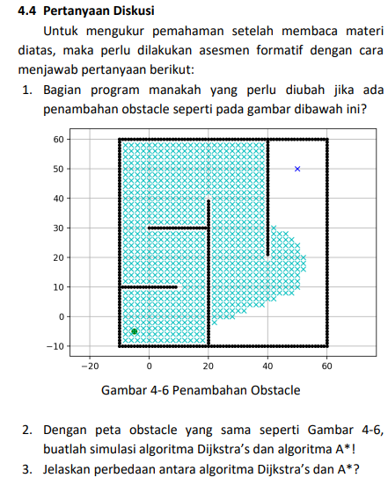

Soal pertanyaan untuk Practice #2 [Dijkstra]
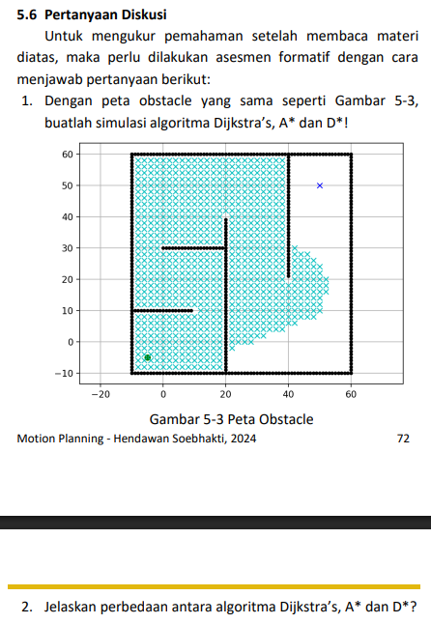
Soal pertanyaan untuk Practice #3 [D*]

answers
Di pertemuan minggu ini saya berfokus mengerjakan dan memodifikasi program template A*, Dijkstra dan juga saya mencoba D*, sehingga laporan ini akan saya gunakan untuk mengisi submisi penugasan minggu ke-3 (penggunaan Dijkstra) dan minggu ke-4 (penggunaan D*).

Berikut adalah yang dapat saya jelaskan tentang A*, Dijkstra dan D* dan juga hasil percobaan saya sesuai tugas yang diberikan di E-Learning.

Practice - #2
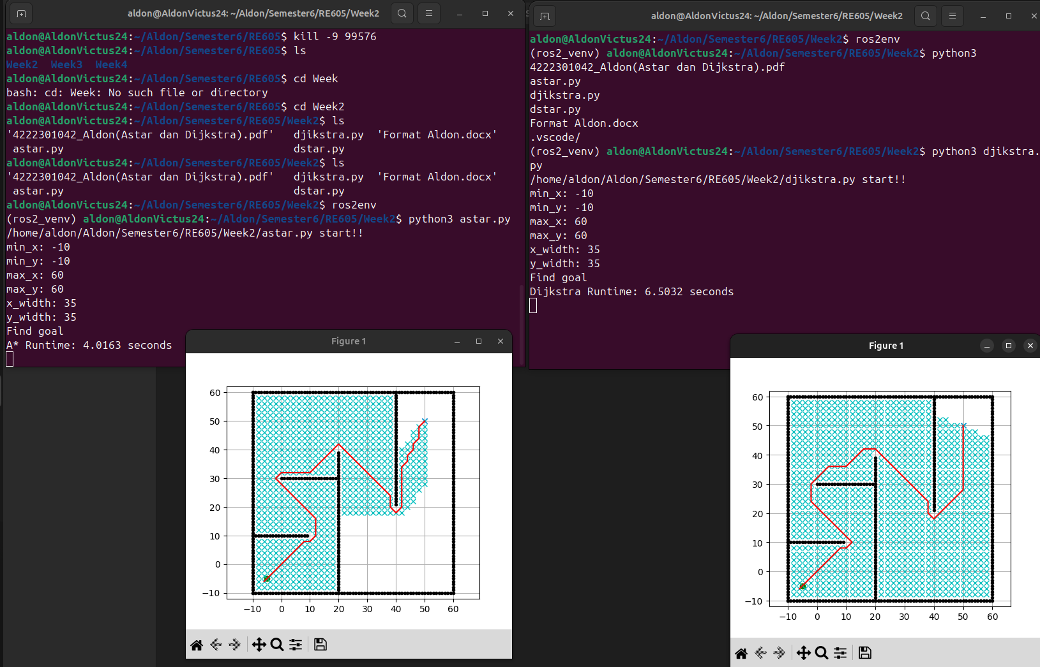
Di atas adalah hasil running program A* dan juga Dijkstra saya. Saya juga memodifikasi program saya agar pada terminal menunjukkan berapa banyak waktu yang di butuhkan untuk merunning program dan dapat dilihat A* memerlukan waktu lebih sedikit (4 detik) dibanding Dijkstra (6 detik). Ini karena A* sudah mengetahui posisi goal atau finish relatif dari posisidia sekarang, dan A* hanya perlu memikirkan router terbaik yang dimana dia semakin mendekat dengan titik goal.
Dijkstra melainkan tidak mengetahui dimana titik goal berada dan dia akan menjelajah setiap titik map sampai dia menemukan goal yang dimana setelah itu semua titik yang dijelajahi tadi akan menjadi referensi untuk route terbaik yang akan digunakan untuk pergi dari titik awal ke titik goal.

Untuk menjawab pertanyaan “Bagian program manakah yang perlu diubah jika ada penambahan obstacle seperti pada gambar dibawah ini?”
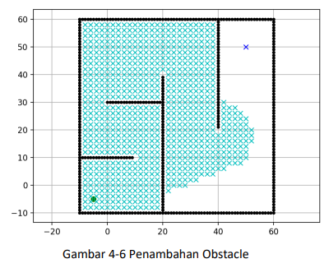

Jawabannya adalah berikut:
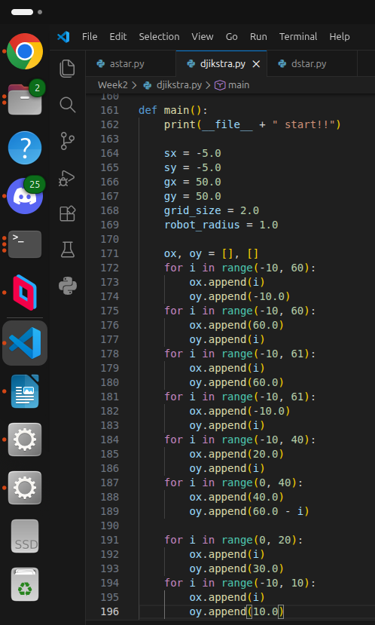

Yang perlu di ubah terletak pada baris kisaran 170-190an untuk kedua kode (A* dan Dijkstra) yang dimana disini kita dapat menambahakan dinding area dengan menyatakan letak koordinatnya dan ukurannya dari ujung ke ujung dinding sesuai preferensi sendiri.

Practice - #3
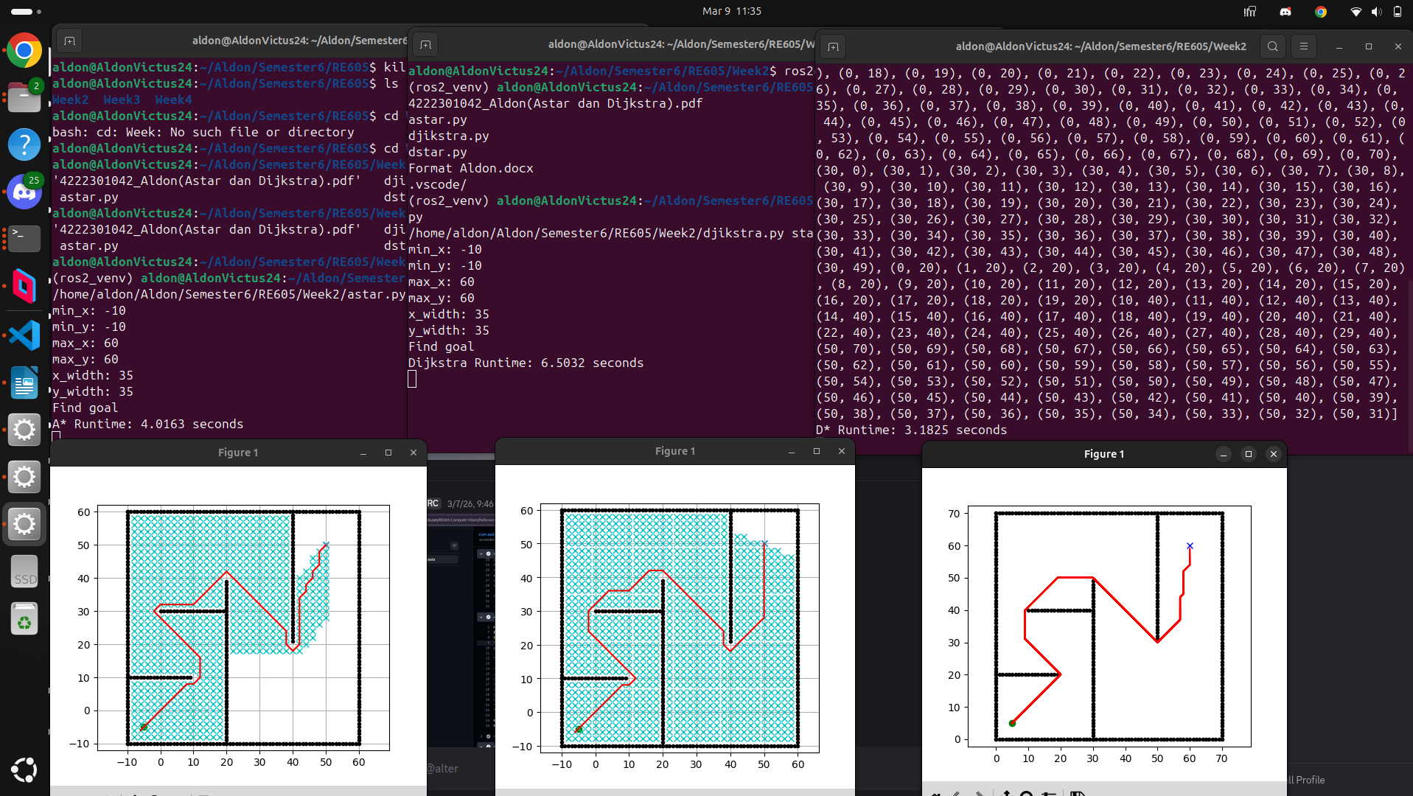
Sama seperti percobaan practice - #3, disini saya juga sudah memperbaikin dan menjalankan program D* yang sudah disediakan di E-Learning dan saya memodifikasinya sedikit dengan menambahkan Timer dan juga memperbaiki layout arena agar semua program berada pada arena yang sama.

Disini saya membandingkan ketiga program yang dimana dari gambar kiri ke kanan urutannya sebagai berikut yaitu: A*, Dijkstra, D*.
Untuk Kecepatan D* dan A* jauh lebih unggul daripada Dijkstra namun perlu diketahui A* dan D* memerlukan letak lokasi goal sedangkan Dijkstra dapat dijalankan di environment yangdimana letak goal belum diketahui.
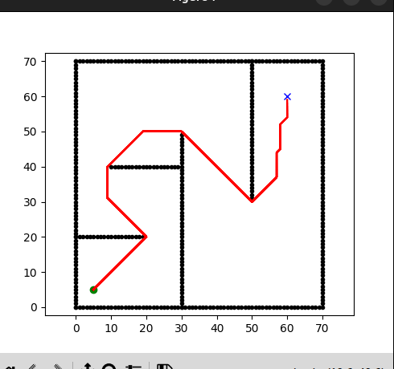
Dapat dilihat juga program D* saya di sebelah ini, garis path atau garis merah perjalanan terlihat pergerakannya lebih efisien dan lebih baik ketimbang 2 program yang di atas, ini karena D* itu seperti melakukan “Traceback” atau tempuh balik solah2 kita sudah melewati suatu jalan lalu kita ingin kembali pulang dan kita sudah gampang melewati jalan karena kita sudah menempuh perjalanan itu dan dapat memetakan route mana yng terbaik untuk kembali pulang.

Apa saja perbedaan antara A*, Dijkstra dan D*?
Ringkas saja berikut adalah perbedaannya:

Dijkstra = Menjelajah setiap tempat (node) secara buta yang diperlukan untuk mengetahui layout tempat hingga mencapai titik goal (Lambat, Buta, namun Cocok untuk lingkungan dimana goal tidak diketahui)

A* = Menggunakan Heuristic dan mengestimasi jarak perkiraan dari titik mulai ke titik Goal/Finish agar tidak memerlukan banyak komputasi dan dapat memetakan jalur tercepat (Cepat, singkat, path lumayan optimal namun memerlukan lokasi titik goal dan perlu pathing lagi jika ada perubahan map)

D* = Merupaka A* namun dengan pencarian arah direksi yang dibalik. D* lebih dinamis terutama jika ada gangguan pada area karena melainkan A* yang perlu pathing/planning ulang ketika ada perubahan pada arena, D* hanya perlu menghitung ulang jarak yang terpengaruh dan dapat melanjutkan haluan. (Sama seperti A* namun dengan orientasi permulaan dari Goal-ke-Start, Dapat menangani perubahan pada environment. Kurang Lebih seperti A* yang sudah di Upgrade)

